ANEXO 10. Rangos de áreas del Estándar territorial de estados de conservación de ecosistemas.
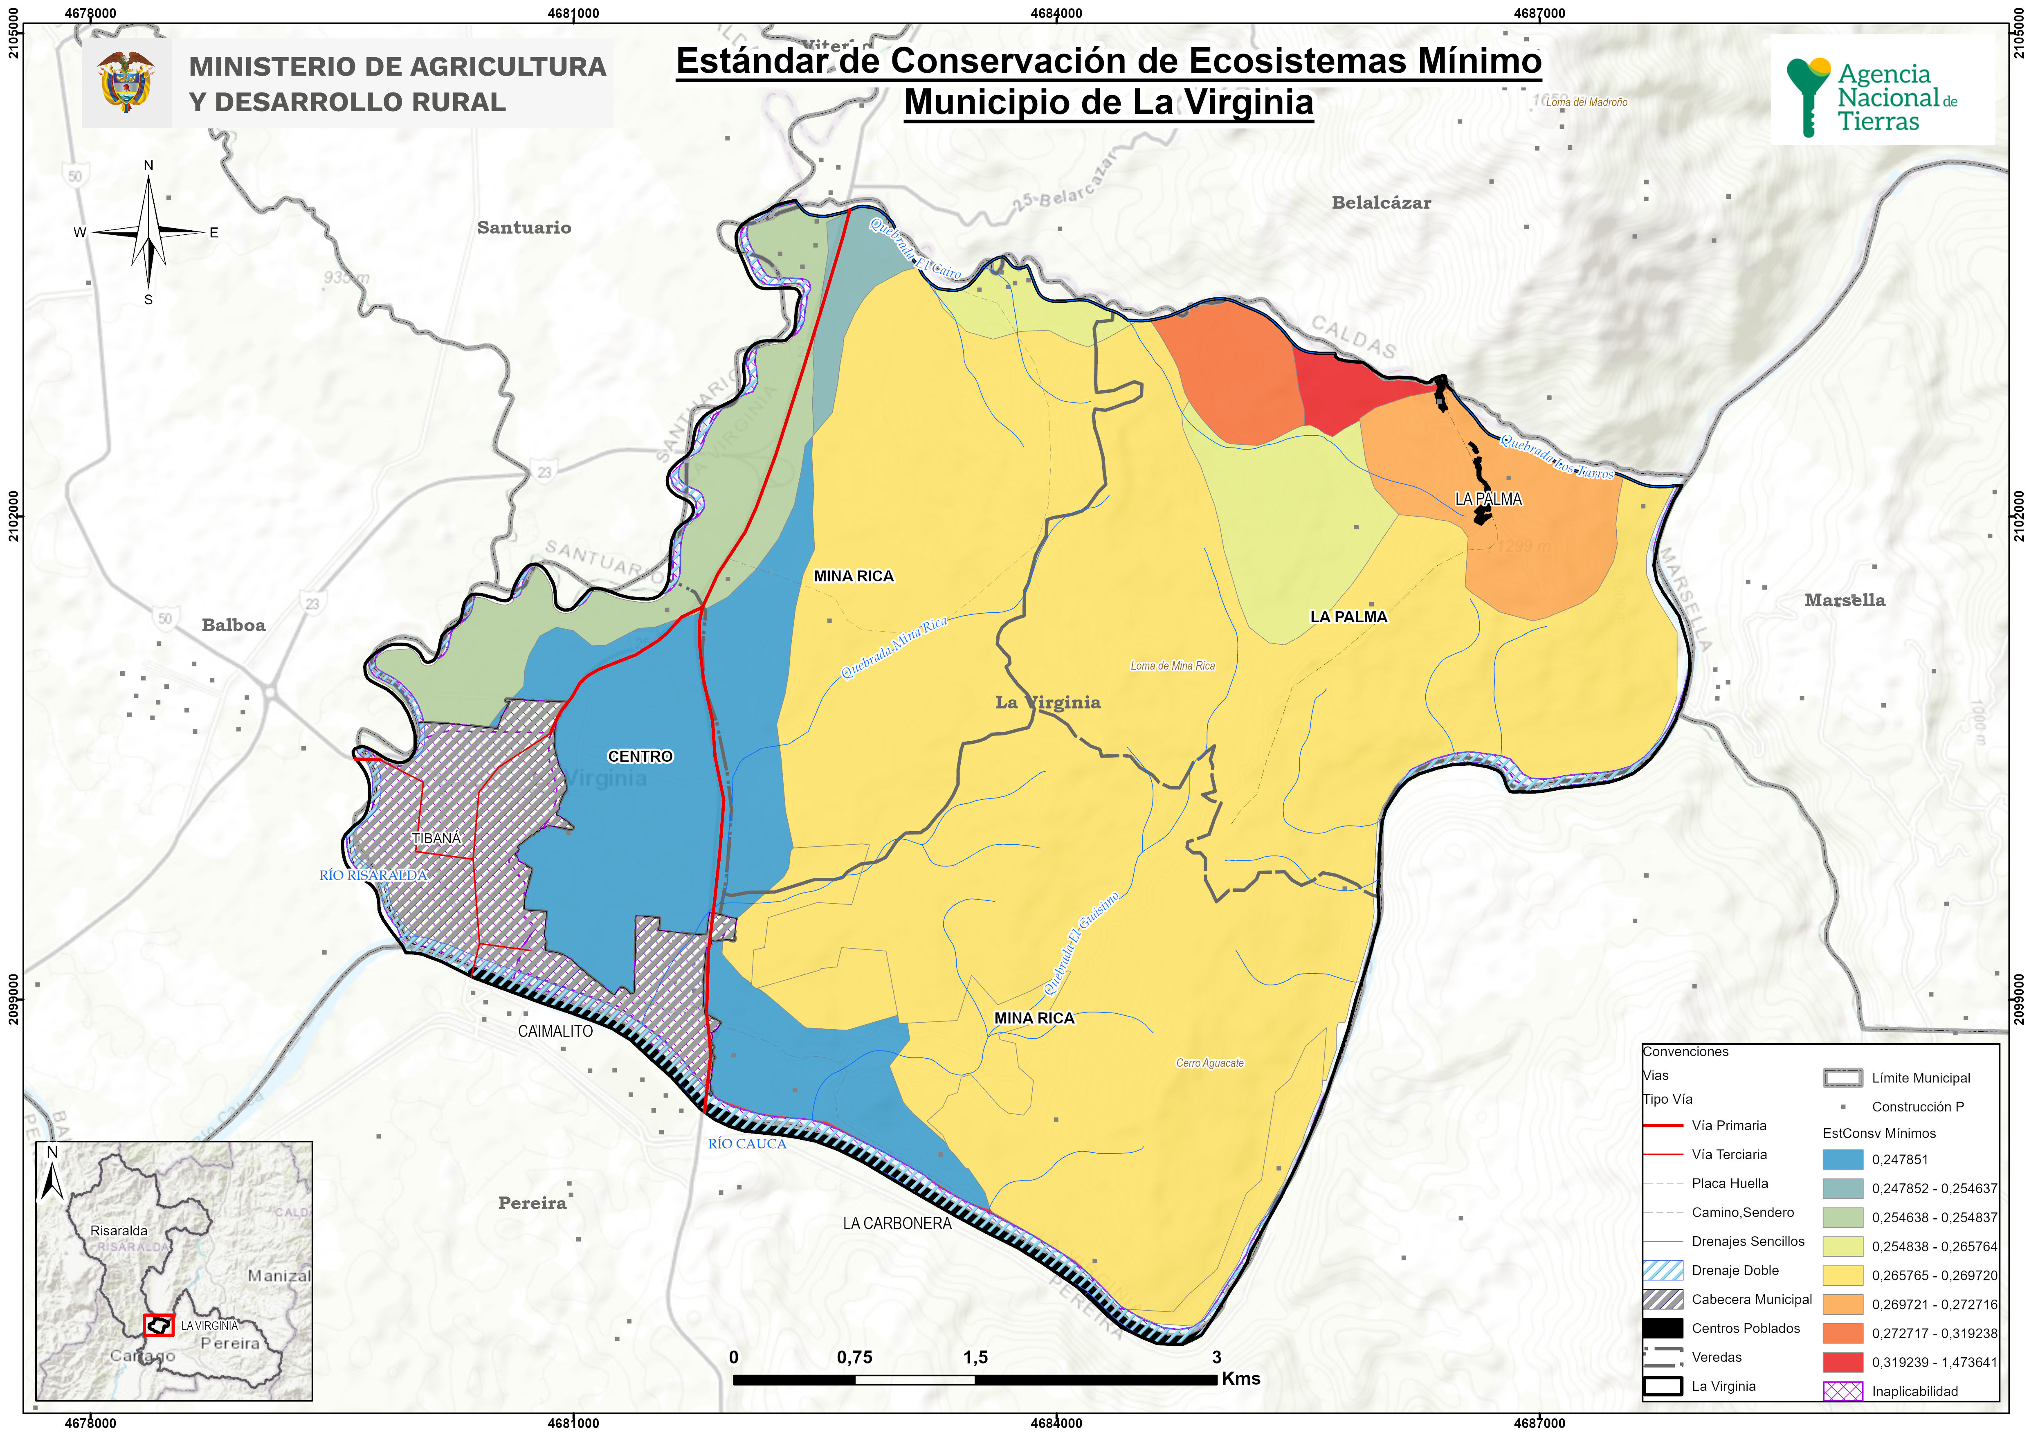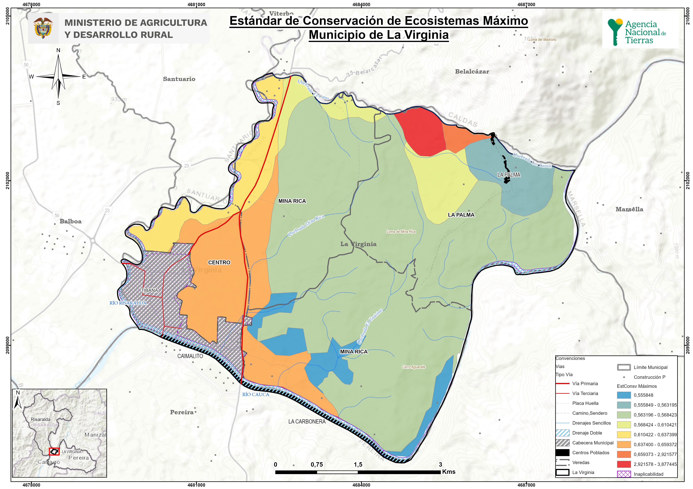
Fuente: ANT, 2023.

